天天练（高难度）五年级

第一题：操作

将10个自然数填入下面的十个
中，使得从第二个数开始，每个数都是它前面所有数的总和．在所填的10个自然数中，含有88的填法有 种．

答：

第二题：面积

小明用一张梯形纸做折纸游戏．先上下对折，使两底重合，可得如下左图，并测出未重叠部分的两个三角形面积和是20平方厘米．然后再将左图中两个小三角形部分向内翻折，得到右图．经测算，右图的面积相当于图1的
．这张梯形纸的面积是 平方厘米．

答：

第三题：假设法

小明、小红、小华3名同学参加数学竞赛，共10道题，答对一道题得10分，答错一道题扣3分，如果这3名同学都回答了所有的题，小明得了87分，小红得了74分，小华得了9分，那么他们三人一共答对了 道题．

答：

第四题：计算

计算：

答：

第五题：行程
狼和狗是死对头，见面就要相互撕咬．一天，它们同时发现了对方，它们之间的距离狼要跑
步．如果狼跑
步的时间狗跑
步，狼跑
步的距离等于狗跑
步的距离，那么从它们同时奔向对方到相遇，狗跑了多少步？狼跑了多少步？

答：

天天练（高难度）五年级

第一题答案：

如果第一个数填的是，那么这十个数依次为：，，，，，，，，，．因为，所以88可能为，，，，即当，22，44，88时，出现88，所以有4种填法．

第二题答案：

将未重叠部分的两个三角形面积折半所减少的面积即是右图的面积和左图的面积之差，即左图的面积的，而折半所减少的面积为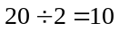平方厘米，所以左图的面积为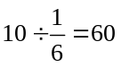平方厘米，右图的面积为50平方厘米，而整张纸片的面积为右图的面积的2倍，所以这张梯形纸的面积是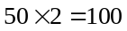平方厘米．
第三题答案：

如果某个同学10道题都答对了，那么他共得100分．由于答对一道题得10分，答错一道题扣3分，所以，一道答对的题如果变成答错，那么得分相应地减少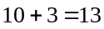分．
由于小明得了87分，比100分少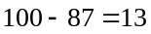分，所以小明答错了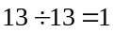道题，答对了9道题；
小红得了74分，比100分少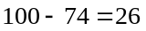分，所以小红答错了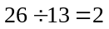道题，答对了8道题；小华得了9分，比100分少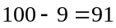分，所以小华答错了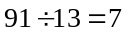道题，答对了3道题；他们三人一共答对了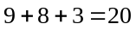道题．

第四题答案：

原式
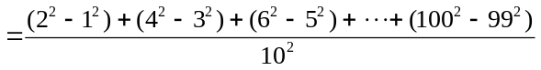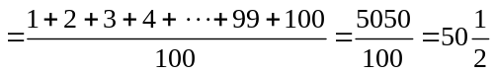
第五题答案：

可以认为这里的路程单位有狼步，和狗步，为了便于计算我们需要统一成一种单位，由于它们间的路程是“狼步”，所以把“狗步”转化为“狼步”为佳，由题目条件知，狼跑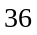步的时间狗跑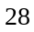步，狼跑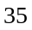步的距离等于狗跑步的距离，也就是说，在相同的时间里，狼跑“狼步”，狗跑“狼步”．所以，相遇时，狼跑了：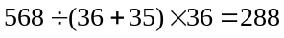（步），狗跑了：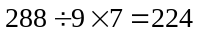（步）．

